|  |  |  |  |  |  |  |
| --- | --- | --- | --- | --- | --- | --- |
| Предмет: Математика | | Школа-лицей № 7 | | | | |
| Дата: | | ФИО учителя: Әуезханова Сымбат Ерланқызы | | | | |
| Класс: 4 | | Количество  присутствующих: | | Количество  отсутствующих: | | |
| Раздел (сквозная тема): | | **Раздел 1D – Геометрические фигуры. Человеческие ценности.** | | | | |
| Тема урока: | | **Геометрические фигуры: куб, прямоугольный параллелепипед.**  **Нахождение объема прямоугольного параллелепипеда.**  **Мой дом.** | | | | |
| **Цели обучения в соответствии с учебной программой:** | | 4.3.1.1** - распознавать и называть куб, прямоугольный параллелепипед и его элементы (вершины, ребра, грани);  4.3.1.3 - составлять и применять формулу нахождения объема прямоугольного параллелепипеда (V=a·b·c); | | | | |
| **Цели урока:** | | Смогут: найти и назвать куб, прямоугольный параллелепипед и их элементы (вершины, ребра, грани)  Подобрать и применить формулу нахождения объема прямоугольного параллелепипеда (V=a·b·c); | | | | |
| **Уровни мыслительных навыков:** | | Знание, понимание. Применение | | | | |
| **Ход урока:** | | | | | | |
| **Этап урока/ Время** | **Действия педагога** | | **Действия ученика** | | **Оценивание** | **Ресурсы** |
| **1.Начало урока**  **0-5 мин** | **Создание положительного эмоционального настроя:**  Математика пришла!  Занимай свои места.  Математика сложна, но скажу с почтением:  Математика нужна, всем без исключения**!** | | Приветствуют учителя. Организуют свое рабочее место, проверяют наличие индивидуальных учебных принадлежностей | | **Оценивание эмоционального состояния** |  |
| **2. Середина урока**  **5 – 35 мин** | **Актуализация жизненного опыта.**  Учитель приглашает детей в городок геометрии  Показывает макет дома из объемных геометрических фигур.  Сюрпризный момент для актуализаций учебной деятельности  **Вводное задание на подготовку к изучению нового**.  **Беседа с детьми**  Ребята что перед нами?  А какие это домики?  Из чего они сделаны?  А кто строит дома?  Правильно, ребята это строители . Сегодня вы все будете строителями.  Как вы думаете,о чем сегодня на уроке будем говорить ?  Да, верно ребята сегодня на уроке мы познакомимся с наукой геометрией, с объемными геометрическими фигурами, с их элементами .  Посмотрите в нашем городе много домов ?    **Цель нашего урока**: построить большой город из геометрических фигур.  А геометрические фигуры я буду раздавать вам за каждый правильный ответ**.**  4.**Деление на группы ( с помощью геом.фигур)**  Кому понравилась какая фигура возьмите из этой конструкции.  **Исследовательская поисковая часть (групповая работа)**  **Задание 1 . Защита поста «Наша фигура» (описание)**  *-Ребята , почему мы эти фигуры называем объемными? Потому что они имеют какой -либо объем и мы можем найти объем с помощью формулы ….*    **(П)Работа по теме урока.** Открытие нового.  Работа в парах.  Найди объём параллелепипедов по известным измерениям.   |  |  |  |  | | --- | --- | --- | --- | | Длина | Ширина | Высота | Объем | | 10 см | 8 см | 3 см | ? |   ***(К)Тематическая Физминутка***  У ОЛЕНЯ ДОМ БОЛЬШОЙ  У оленя дом большой.  Не пройти дом стороной.  Заяц по лесу бежит,  В дверь к оленю постучит.  Тук, тук — дверь открой.  Там в лесу охотник злой.  Зайка, зайка, забегай,  Лапу мне скорей давай  *(****И)Самостоятельная работа****. На рисунке обозначь вершины фигур заглавными латинскими буквами.*  32. Прямоугольный параллелепипед  ***Задание*** *.. Найди объем*  параллелепипедов, по своим параметрам, реши в виде задачи.  **(Г)** А где живут рыбы? Правильно в водоемах, а еще?  В аквариуме! Молодцы!  Сейчас я раздам вам Аквариумы разных объемов, а вы в группе найдете его параметры с помощью формулы. Составьте обратную задачу по формуле.  Идеальный аквариум  24 л 36л 60л 120л  3*2*4 3*2*6 4*3*5 5*6*4  (ООП)  Метод сравнения.  Нарисуй по образцу.  Обозначь вершины. Сравни параллелепипеды на картине по признакам ( большой-маленький, синий- зеленый и т.д)  В конце урока учитель предлагает построить в группе дома из геометрических фигур.  Метод моделирования. | | Формулируют тему урока, определяют цель урока  Учащиеся отвечают на вопросы  Формулируют тему урока, определяют цель урока.  Учащиеся делятся на группы, выбирая фигуры  .  Работают в группах , выполняют задания под руководством учителя.  Ребята работают в паре, находят объем параллелепипеда  Повторяют движения за учителем    Ученики самостоятельно обозначают вершины фигур  Работает по карточке с активным учеником, с помощью учителя. | | **ФО**  **Словесная похвала**  **КО:**  - отличают признаки куба, параллелепипеда  -назовут их элементы  -применяют формулу  ФО  **Геомет.фигуры**  **Дескрипторы:**  -найдут объем параллелепипедов  -решают задачи  **КО**  Подберут и применят формулу по нахождению объёма Найдут и назовут вершины параллелепипеда **Дескрипторы:**  -найдут вершины  -обозначат вершины заглавными латин.буквами  -находят объем параллелепипедов  -решают задачи  **Дескрипторы:** применяют формулу  Составляют обратную формулу  Находят параметры аквариума  Составляют условие  Задают вопрос  Находят решение  **ФО**  **«Смайлик»** | **Тетрадь**  **Приложение №1**  **Приложение №2**  **тетрадь**    **Тетрадь**  **Приложение №3** |
|  | **Итог урока .**  Понравилось ли вам на уроке?  Что нового вы узнали ?  Сможете ли вы применить формулу самостоятельно?  Смогли ли вы построить дом из геометрических фигур?    **---Рефлексия**. Учитель предлагает оценить свою работу с помощью **«ВОЛШЕБНЫХ ДОМИКОВ»** | | **Отвечают на вопросы учителя, оценивают сою деятельность на уроке** | | **Прием «ВОЛШЕБНЫХ ДОМИКОВ»** | **Картинки к рефлексии** |

Приложение №1

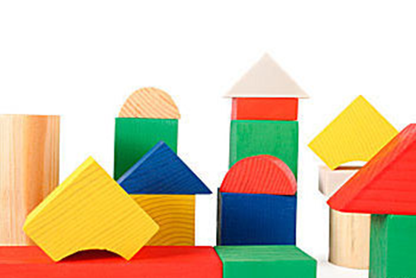

Приложение №2



Приложение №3

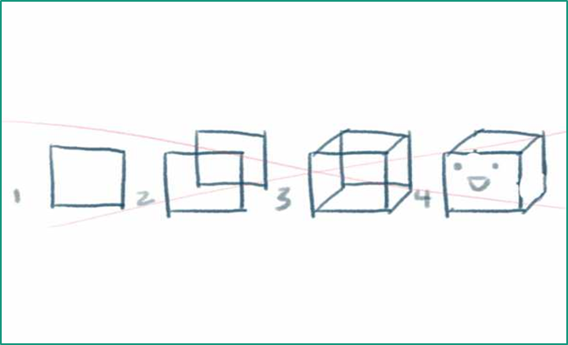

**Ресурс 1.**

**Исследовательская поисковая часть (групповая работа)/ прием «Наша фигура »**

|  |  |  |
| --- | --- | --- |
| **Цели урока**  **КО** | | **УМД** |
| **- называть геометрические фигуры: точка, луч, линия;** | | **Знание**  **Понимание** |
| **Задание: Каждый ученик загадывает геометрическую фигуру.**  **При угадывании можно задавать уточняющие вопросы, но ответом на них могут быть слова «ДА», «НЕТ»**  **Примерные вопросы: Эта фигура имеет начало? конец? Он кривая?**  **Поддержка ученику с ООП:**  **Карточка с этими фигурами.** | | |
| **КО Дескрипторы** | | |
| **Предметные**  **Называют геометрические фигуры и их основные признаки.** | **Функциональные**  **- активизируют мыслительную деятельность;**  **- развивают умения задавать вопросы и интерпретация.** | |

**Ресурс №2**

**Самостоятельная работа**

|  |  |  |
| --- | --- | --- |
| **Цели урока** | | **УМД** |
| **- распознавать и моделировать геометрические фигуры по их основным признакам и находить их вершины** | | **Знание**  **Понимание** |
| ***Задание***  ***Найди объем*  параллелепипедов, по своим параметрам, реши в виде задачи.**  **Поддержка для ученика с ООП:**  **Поддержка со стороны учителя. Ученики и учитель помогает ученику с ООП.** | | |
| **КО Дескрипторы** | | |
| **Предметные**  **Распознают и называют геометрические фигуры и их основные признаки**  **Найдут объём фигуры** | **Функциональные**  **- создают геометрические фигуры и обосновывают своё мнение;**  **- развивают творческую деятельность;**  **- развивает формы образного мышления;**  **- развитие мелкой моторики рук.** | |

**Ресурс №3**

**Групповая работа/ Исследовательская работа Стратегия «Аквариум»**

|  |  |  |
| --- | --- | --- |
| **Цели урока**  **КО** | | **УМД** |
| **Распознавать и находить объём различных фигур , при помощи формулы и задач.** | | **Знание**  **Понимание**  **Применение** |
| **Задание: составить задачи по нахождению объёма**        **Поддержка ученику с ООП:**  **Поддержка со стороны учителя и учеников в группе;** | | |
| **КО Дескрипторы** | | |
| **Предметные**  **Называют геометрические фигуры и их основные признаки, находят объём** | **Функциональные**  **Развивают познавательную деятельность;**  **сравнивают геометрические фигуры;**  **выработка новых знаний;**  **развивают критическое мышление.**  **использовать приобретенные знания в жизни.** | |